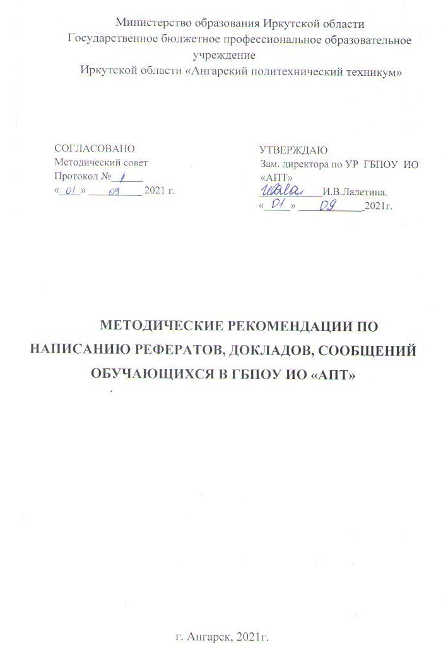

СОДЕРЖАНИЕ

Пояснительная записка | 3
1. Реферат, как вид учебно-исследовательской деятельности  студента | 5
1.1 Тема реферата и ее выбор | 5
1.2. Содержание реферата | 6
2. Требования к оформлению рефератов | 7
2.1 Оформление текстовой части | 8
2.3 Оформление других частей работы | 14
2.4 Требования к компьютерной презентации работы | 18
3. Процедура защиты и оценки работы | 19
4. Доклад и требование к оформлению докладов | 20
5. Сообщение и требование к сообщению | 21
6. Правила выступления перед аудиторией | 22
Приложение А  Пример оформления титульного листа реферата. | 23

Пояснительная записка
Методические рекомендации по написанию рефератов, докладов, сообщений разработаны в соответствии с Законом «Об образовании в Российской Федерации» от 29.12.2012 г. № 273-ФЗ, Приказом Министерства образования и науки РФ от 14.06.2013г. № 464 «Об утверждении порядка организации и осуществления образовательной деятельности по образовательным программам среднего профессионального образования»
Методические рекомендации содержат требования к оформлению реферата, рекомендации по написанию доклада и сообщения.
Настоящие рекомендации предназначены для студентов, пишущих реферат, доклад, сообщение и педагогов, работающих с ними, а также для педагогических работников, участвующих в научно-практических конференциях.
Сегодня научная работа - неотъемлемая составляющая образовательной программы профессионального образования. В последние годы необходимость реализации технологии научно - практической деятельности особенно важна для педагогов образовательных организаций среднего профессионального образования. Полноценное становление специалиста невозможно без его приобщения к науке. Поэтому овладение в процессе обучения методами и формами научного мышления способствует не только более глубокому усвоению знаний, но и формированию у студентов таких качеств личности, как вдумчивость, пытливость ума, самостоятельность, инициативность и т. п.
В этой связи научная работа как важное звено подготовки конкурентоспособного специалиста должна занимать ведущее место в условиях среднего профессионального образования. Основная задача состоит в том, чтобы организовать систематическую работу по развитию творческих способностей студентов, вооружению их методикой научного исследования, повышению их умственной культуры. Самостоятельная работа над рефератом, докладом, сообщением способствует развитию общих компетенций:
ОК 01. Выбирать способы решения задач профессиональной деятельности, применительно к различным контекстам.
ОК 02. Осуществлять поиск, анализ и интерпретацию информации, необходимой для выполнения задач профессиональной деятельности.
ОК 03. Планировать и реализовывать собственное профессиональное и личностное развитие.
ОК 04. Работать в коллективе и команде, эффективно взаимодействовать с коллегами, руководством, клиентами.
ОК 05. Осуществлять устную и письменную коммуникацию на государственном языке Российской Федерации с учетом особенностей социального и культурного контекста.
ОК 06. Проявлять гражданско-патриотическую позицию, демонстрировать осознанное поведение на основе традиционных общечеловеческих ценностей, применять стандарты антикоррупционного поведения.
ОК 07. Содействовать сохранению окружающей среды, ресурсосбережению, эффективно действовать в чрезвычайных ситуациях.
ОК 08. Использовать средства физической культуры для сохранения и укрепления здоровья в процессе профессиональной деятельности и поддержания необходимого уровня физической подготовленности.
ОК 09. Использовать информационные технологии в профессиональной деятельности.
ОК 10. Пользоваться профессиональной документацией на государственном и иностранном языках.
ОК 11. Использовать знания по финансовой грамотности, планировать предпринимательскую деятельность в профессиональной сфере.

Реферат, как вид учебно-исследовательской деятельности студента
Реферат (от лат. rеfеrо - докладываю, сообщаю) — письменная работа по определенной научной проблеме, краткое изложение содержания научного труда или научной проблемы. Он является действенной формой самостоятельного исследования научных проблем на основе изучения текстов, специальной литературы, а также на основе личных наблюдений, исследований и практического опыта. Реферат помогает выработать навыки и приемы самостоятельного научного поиска, грамотного и логического изложения избранной проблемы и способствует приобщению студентов к научной деятельности. В связи с этим к нему должны предъявляться требования по оформлению, как к научной работе.

Тема реферата и ее выбор
Основные требования к этой части реферата:
Во-первых, тема должна быть сформулирована грамотно с литературной точки зрения:
- в названии реферата следует определить четкие рамки рассмотрения темы, которые не должны быть слишком широкими или слишком узкими. Например, по истории не следует допускать названия типа “Наполеон Бонапарт” или “Николай II”, по литературе - “Творчество А.С. Пушкина”, по русскому языку и культуре речи – «Имя существительное». Тема должна быть конкретной, четкой и определять содержание работы: «Победы и поражения Наполеона Бонапарта».
Во-вторых, следует по возможности воздерживаться от использования в названии спорных с научной точки зрения терминов, излишней наукообразности, а также от чрезмерного упрощения формулировок или длинных названий.

1.2 Содержание реферата.
Реферат включает в себя следующие составляющие:
- Введение
- Теоретическая часть
- Заключение
- Список использованных источников
- Приложения (при необходимости)

Основные требования к введению
Актуальность темы работы заключается в определении значимости исследования. Актуальность может быть аргументирована профессиональной необходимостью, значимостью этой темы в науке в целом, противоречивостью точек зрения на эту тему в научных исследованиях и т.д.
Цель работы должна быть конкретной и достижимой. Обычно целью работы является изучение содержания вопроса, результатов экспериментальных исследований в области дисциплины для эффективного использования их в дальнейшей профессиональной деятельности выпускника.
Задачи работы должны быть четкими и измеримыми. В формулировках задач работы должна быть отражена последовательность изложения теоретического материала.
Объем введения обычно составляет 2-3 страницы текста.

Требования к основной (теоретической) части реферата
Теоретическая часть реферата содержит материал, который отобран обучающимся для рассмотрения проблемы. Средний объем основной части студенческого реферата – 10-15 страниц. Педагогу при определении оценки, а обучающемуся при написании необходимо обратить внимание на обоснованное распределение материала на параграфы, умение формулировать их название, соблюдение логики изложения.
Основная часть реферата, кроме содержания, выбранного из разных литературных источников, также должна включать в себя собственное мнение обучающегося и сформулированные самостоятельные выводы, опирающиеся на приведенные факты.

Требования к заключению
Заключение - часть реферата, в которой формулируются выводы по параграфам, обращается внимание на выполнение поставленных во введении задач и целей (или цели). Заключение должно быть четким, кратким, вытекающим из основной части.
Объем заключения 2 - 3 страницы.

Требования к оформлению рефератов
Титульный лист
В верхней части титульного листа по центру пишется, в какой организации выполняется работа (шрифт 12), далее буквами увеличенного кегля (14 шрифт) указывается тема работы, выделенная жирным шрифтом, ниже тип работы («Реферат по ….»)- 14 шрифт, ниже в правой половине листа — информация, кто выполнил и кто проверяет работу. В центре нижней части титульного листа пишется город и год выполнения.

Заголовки
Заголовки структурных элементов работы и разделов основной части следует располагать по центру строки без точки в конце и печатать прописными буквами, не подчеркивая. От текста заголовки отделяются сверху и снизу интервалами (12 пт). Заголовки подразделов и пунктов следует начинать с абзацного отступа и печатать слева от строки с прописной буквы, не подчеркивая, без точки в конце.
Заголовки глав, а также заголовки введения, заключения, содержания и списка литературы должны быть напечатаны прописными буквами и располагаться по центру в строке. Заголовки параграфов начинаются с левого края страницы. Главы нумеруются арабскими цифрами (1,2,3). Слово «Глава» не пишется. Параграфы нумеруются арабскими цифрами в пределах главы (1.1, 1.2, 1.3, и т.п.). После цифры ставится точка и пишется соответствующий заголовок. Точка в конце заголовков (глав, разделов, параграфов) не ставится.
Не допускается использование подчеркивания в заголовках. Не допускается также перенос слов в заголовках глав и параграфов.

Нумерация
Страницы следует нумеровать арабскими цифрами, соблюдая сквозную нумерацию по всему тексту (титульный лист включают в общую нумерацию). Номер страницы проставляют справа нижней части листа без точки. На титульном листе номер не проставляют.

2.1 Оформление текстовой части
Реферат должен быть выполнен на одной стороне листа белой бумаги формата А4 через полтора интервала. Цвет шрифта должен быть черным. Гарнитура шрифта основного текста — «Times New Roman» или аналогичная, кегль (размер) 14. Размеры полей (не менее): правое — 15 мм, верхнее, нижнее — 20 мм, левое – 30 мм. Абзац должен начинаться с красной строки. Отступ для красной строки составляет 1,25 см.
Каждый абзац должен начинаться с красной строки и содержать законченную мысль. Слишком крупный абзац затрудняет восприятие смысла и свидетельствует о неумении четко излагать мысль.
При печати работы необходимо установить запрет «висячих строк», то есть не допускается перенос на новую страницу или оставление на предыдущей странице одной строки абзаца, состоящего из нескольких строк. Следует избегать также оставления на последней строке абзаца одного слова или даже части слова. В этом случае лучше изменить формулировку предложения так, чтобы на последней строке абзаца оставалось не менее трех-четырех слов.
Пример неразрывного словосочетания:
Д.И. Менделеев, т.е. при последовательном заполнении строки перед этой фразой при наборе текста, «Д.И. Менделеев» будет полностью переноситься на следующую строку.)
Каждая глава работы должна начинаться с новой страницы. Параграфы следуют друг за другом без вынесения нового параграфа на новую страницу. Не допускается начинать новый параграф внизу страницы, если после заголовка параграфа на странице остается три-четыре строки основного текста. В этом случае параграф необходимо начать с новой страницы.
Каждый параграф должен отделяться от предыдущего текста интервалом (12пт). Расстояния между заголовком главы и последующим заголовком параграфа так же должно составлять (12пт).
При изложении обязательных требований в тексте должны применяться слова: «должен», «следует», «необходимо», «требуется», «чтобы», «разрешается только», «не допускается», «запрещается», «не следует».
При изложении других положений следует применять слова: «могут быть», «как правило», «при необходимости», «в случае» и т.д.
Если в ПЗ принята специфическая терминология, то в конце его (перед списком литературы) должен быть перечень принятых терминов с разъяснениями. Перечень включают в содержание документа.
В тексте ПЗ не допускается:
применять обороты разговорной речи;
применять для одного и того же понятия различные термины, близкие по смыслу (синонимы), а также иностранные термины при наличии равнозначных слов и терминов в русском языке;
- применять сокращения слов, кроме установленных правилами орфографии;
- сокращать обозначения физических единиц, если они употребляются без цифр, за исключением единиц физических величин в головках и боковиках таблиц.
В тексте документа, за исключением формул, таблиц и рисунков, не допускается:
- применять знак минус (-) перед отрицательными значениями величин (следует писать слово «минус»);
- применять знак для обозначения диаметра (следует писать слово «диаметр»);
- применять без числовых значений математические знаки, например «>» (больше), «<» (меньше), «=» (равно) и т.д., а также знаки № (номер), %(процент).
Уравнения и формулы следует выделять из текста в отдельную строку располагать в центре и обозначать порядковой нумерацией в пределах всей работы арабскими цифрами в круглых скобках в крайнем правом положении на строке. Допускается нумерация формул в пределах раздела. В этом случае номер формулы состоит из номера раздела и порядкового номера формулы, разделенных точкой: (3.1).
Пример:
Е=М∙С² (1)
Формулы, помещаемые в приложениях, нумеруются арабскими цифрами в пределах каждого приложения с добавлением перед каждой цифрой обозначения приложения: (В.1).
Выше и ниже каждой формулы или уравнения должен быть соблюден интервал 12пт.
Если уравнение не умещается в одну строку, оно должно быть перенесено после знака равенства (=) или после знаков плюс (+), минус (-), умножения (x или ∙), деления (:) и других математических знаков. На новой строке знак повторяется.
Пример:
а² + 7аЬ = 19Ь³ – (2)
- аЬ² = 0
Пояснение значений символов и числовых коэффициентов следует приводить непосредственно под формулой в той же последовательности, в которой они представлены в формуле. Значение каждого символа и числового коэффициента необходимо приводить с новой строки. Первую строку пояснения начинают со слова «где» без двоеточия с абзаца.
Единицы физических величин следует приводить в международной системе СИ по ГОСТ 8.417

Пример:
Е = Blv, (2.1)
где В - магнитная индукция, Тл;
1 - длина проводника, м;
V - скорость перемещения проводника в магнитном поле, м/с.
Ссылки в работе на порядковые номера формул приводятся в скобках:
«…в формуле (1)»
Иллюстрации (графики, схемы, диаграммы, чертежи, фотоснимки) именуют рисунками. Количество иллюстраций должно быть достаточным для пояснения излагаемого текста. Иллюстрации следует располагать непосредственно после ссылки на них в тексте, в котором они упоминаются впервые, или на следующей странице.
Все иллюстрации нумеруют арабскими цифрами сквозной нумерацией в пределах всей работы, например: Рисунок 1, Рисунок 2 и т.д. Все иллюстрации должны быть пронумерованы (внизу, по центру).
При ссылках на иллюстрации следует писать «… в соответствии с рисунком 1», а при ссылках на ранее упомянутые иллюстрации добавляют сокращенное слово «смотри», например, «см. рисунок 2». Нельзя размещать рисунок без предварительного упоминания о нем в тексте. Допускается нумеровать иллюстрации в пределах раздела. В этом случае номер иллюстрации состоит из номера раздела и порядкового номера иллюстрации, разделенных точкой: Рисунок 2.1
Иллюстрации при необходимости могут иметь наименование и пояснительные данные (подрисуночный текст). Слово «Рисунок», его номер и через тире наименование помещают после пояснительных данных и располагают в центре под рисунком без точки в конце.
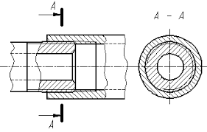
Рисунок 1 – Резьбовые соединения деталей
Таблицы следует размещать так, чтобы их можно было читать без поворота работы или с поворотом по часовой стрелке. Допускается помещать таблицу вдоль длинной стороны листа документа. Таблицу следует располагать непосредственно после текста, в котором она упоминается впервые, или на следующей странице. На все таблицы в работе должны быть ссылки. При ссылке следует печатать слово «таблица» с указанием ее номера.
Наименование таблицы, при ее наличии, должно отражать ее содержание, быть точным, кратким. Наименование следует помещать над таблицей слева, без абзацного отступа в следующем формате
Таблица -. ____ ……………………….….
(номер) (название таблицы)
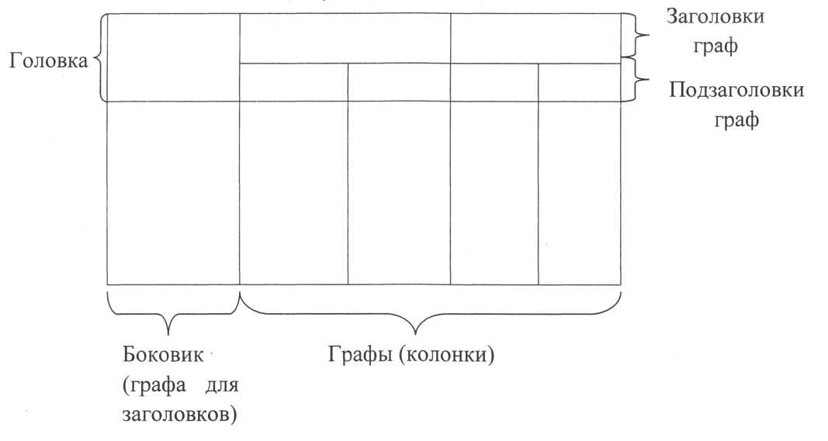
Рисунок 2 – Элементы таблицы
Наименование таблицы приводят с прописной буквы без точки в конце. При делении таблицы на части допускается ее головку или боковик заменять соответственно номерами граф и строк. При этом нумеруют арабскими цифрами графы и (или) строки первой части таблицы. Таблица оформляется в соответствии с рисунком 2.
Заголовки граф, как правило, записывают параллельно строкам таблицы. При необходимости допускается перпендикулярное расположение заголовков граф.
Высота строк таблицы должна быть не менее 8 мм.
Если наименование таблицы занимает две строки и более, то его следует записывать через один межстрочный интервал. В случае, когда строки или графы таблицы выходят за формат страницы, ее делят на части. При этом в каждой части таблицы повторяют ее головку и боковик. Допускается головку или боковик заменять номером граф и строк.
При этом нумеруют арабскими цифрами графы и (или) строки первой части таблицы. Слово «Таблица» указывают один раз слева над первой частью таблицы. Над другими частями пишут слова «продолжение таблицы ...» с указанием номера таблицы.
Пример:

Таблица 10.2 — Бинарные соединения металлов с неметаллами

Неметалл | Название соединения | Примеры соединений
 |  | С металлами главных подгрупп | С металлами побочных подгрупп
Кислород | Оксиды | Na₂О  - оксид натрия | С_{г}Оз  - оксид хрома
Продолжение таблицы 10.2
Неметалл | Название соединения | Примеры соединений
 |  | С металлами главных подгрупп | С металлами побочных подгрупп
Хлор | Хлориды | PbCl₂  - хлорид свинца | FeClз  - хлорид железа

Графу «Номер по порядку» в таблицу включать не допускается.
Разделять заголовки и подзаголовки боковика и граф диагональными линиями не допускается. Заголовки граф выравнивают по центру, а заголовки строк - по левому краю.
В таблице допускается применять меньший размер шрифта - 12 и одинарный межстрочный интервал.

2.2 Оформление других частей работы
Оформление содержания.
Заголовок (слово «Содержание») располагается в центре строки. При проставлении страниц, соответствующих частям работы, должна быть использована табуляция с заполнением.
При необходимости, текст содержания можно оформить через один интервал, для того чтобы все содержание поместилось на одной странице.
В элементе «СОДЕРЖАНИЕ» приводят наименования структурных элементов работы (введение, наименование всех разделов и подразделов, заключение, список использованных источников и наименования приложений). После заголовка каждого элемента ставят отточие и приводят номер страницы работы, на которой начинается данный структурный элемент.
Обозначения подразделов - отступ 1,5. Обозначения пунктов – отступ 1,75. При необходимости продолжение записи заголовка раздела, подраздела или пункта на второй (последующей) строке выполняют, начиная от уровня начала этого заголовка на первой строке, а продолжение записи заголовка приложения – от уровня записи обозначения этого приложения.
Например:
СОДЕРЖАНИЕ
ВВЕДЕНИЕ……………………………………………………………. | 3
1 ПЕРВЫЙ РАЗДЕЛ (НАЗВАНИЕ)……………….............................. | 4
1.1 Название 1-го подраздела………................................................... | 4
1.2 Название 2-го подраздела…………………...................................... | 8
2 ВТОРОЙ РАЗДЕЛ (НАЗВАНИЕ)…………….................................. | 12
2.1 название 1-го подраздела………………….................................... | 19
2.1.1. название пункта…………………….......................................... | 20
2.1.2. название пункта…………………….......................................... | 22
ЗАКЛЮЧЕНИЕ………………………………………….………....….. | 24
СПИСОК ИСПОЛЬЗОВАННОЙ ЛИТЕРАТУРЫ……………..…….. | 27
ПРИЛОЖЕНИЕ А…………….………………………………….……. | 28
ПРИЛОЖЕНИЕ Б………………………………………………….….. | 30

Оформление приложений
В приложение помещаются материалы, дополняющие текст документа. Например, использованные для расчетов данные; промежуточные таблицы и диаграммы, которые повлияли на построение окончательных таблиц и диаграмм; промежуточные расчеты, показывающие динамику развития доказательств студента; описания алгоритмов; таблицы и рисунки нестандартного формата (большего, чем А4) и т.д.
Приложение должно иметь заголовок, который записывают симметрично относительно текста с прописной буквы отдельной строкой.
Приложения обозначают заглавными буквами русского алфавита, начиная с А за исключением букв Е, 3, Н, О, Ч, Ь, Ы, Ъ. Расположение приложений в конце документа должно соответствовать порядку появления ссылок на них в тексте.
Пример:
Приложение А

Пример оформления титульного листа реферата

Приложение должно иметь общую с остальной частью работы сквозную нумерацию страниц. Все приложения должны быть перечислены в содержании с указанием их номеров и заголовков.
Если одно приложение содержит несколько рисунков, таблиц, формул, они должны быть пронумерованы в пределах этого приложения, например,
«Рисунок А.1», «Таблица Б.2» и т.п. Остальные правила оформления иллюстративного материала в приложении такие же, как и для иллюстративного материала основного текста.

Оформление списка использованных информационных источников
В реферате необходимо использование не менее 5 -10 информационных источников.
Использованные в процессе работы источники указываются в конце работы перед приложением.
При описании литературного источника следует руководствоваться также использованием трех видов библиографического описания: под именем индивидуального автора, под наименованием коллективного автора, под заглавием.
Описание «под именем индивидуального автора» применяется при описании книг, докладов, статей, диссертаций и т.п., написанных не более чем тремя авторами. В этом случае вначале приводится фамилия автора (фамилии авторов), затем название книги (статьи), затем остальные данные источника (назначение, издательство, объем).
Описание «под наименованием коллективного автора» означает, что вначале описания ставится наименование организации (учреждения) – автора документа, приводится дата и номер документа, а затем название самого документа. Обычно дается на постановления Правительств, материалы съездов, конференций и т.п.
Описание «под заглавием» применяется для книг, имеющих более трех авторов, сборники произведений различных авторов, книги, в которых автор не указан, нормативные документы, справочники и т.д. В этом случае вначале указывается название книги (документа), затем сведения об авторах (составителях, редакторах и т.д.), затем остальные элементы описания источника.
Порядок указания источников следующий:
- Конституция,
- Кодексы,
- Федеральные законы (в очередности от последнего года принятия к предыдущему),
- Указы Президента Российской Федерации (в той же последовательности)
- Постановления Правительства Российской Федерации (в той же очередности),
- иные нормативные правовые акты (распоряжения, письма, приказы),
- иные официальные материалы (резолюции-рекомендации международных организаций и конференций, официальные доклады, официальные отчеты и др.),
- учебники, монографии, диссертации и т.п.,
- статьи из периодических изданий,
- справочники,
- электронные издания,
- интернет ресурсы
Внутри каждого подраздела списка литературные источники располагаются в алфавитном порядке (авторов или названий).
Все источники должны быть пронумерованы арабскими цифрами.
Ссылка на источник в тексте работы приводится в квадратных скобках с указанием номера из списка литературы, например: «...в учебнике [2] или //дается такое определение...». Допускается также при ссылке на источник указывать соответствующую страницу издания, которая цитируется в работе: «...в учебнике [2, с.12] дается такое определение ...».
Недопустимо заимствование текста из литературных источников без ссылки на автора цитаты.
Номер ссылки, как уже указывалось ранее, определяется порядковым номером литературного источника в списке использованной литературы.

Примеры:

Книга, имеющая не более трех авторов:

Максимов, Н. В. Архитектура ЭВМ и вычислительных систем : учеб. для вузов / Н. В. Максимов, Т. Л. Партыка, И. И. Попов. — М.: Инфра, 2005. Книга с четырьмя и более авторами, сборник и т. п.: Мировая художественная культура : в 2-х т. / Б. А. Эренгросс [и др.]. — М.: Высшая школа, 2005. — Т. 2.

Статья из сборника:

Цивилизация Запада в 20 веке [Текст] / Н. В. Шишова [и др.] // История и культурология: учеб. пособие для студентов. — М, 2000. — Гл. 13. — С. 347-366.

Статья из журнала:

Мартышин, О. В. Нравственные основы теории государства и права [Текст]/ О. В. Мартышин // Государство и право. — 2005. — № 7. — С. 5-12.
Электронное издание:
Сидыганов, Владимир Устинович. Модель Москвы [Электронныи ресурс]: электронная карта Москвы и Подмосковья / Сидыганов В. У., Толмачев С. Ю., Цыганков Ю. Э. — Версия 2.0. — М.: Formoza, 1998.
Интернет-ресурс:
Бычкова, Л. С. Конструктивизм / Л. С. Бычкова // Культурология 20 век. — (http//www.philosophy.ru/edu/ref/enc/k.html).

2.3 Требования к компьютерной презентации работы
Презентация должна соответствовать теме работы и в полном объёме представлять её содержание.
Информация на слайдах должна быть представлена в форме таблиц, схем, диаграмм, графиков, рисунков и т.д. Не допускается использование слайдов с большим количеством текстовой информации (не более 30%).
Переключение слайдов должно осуществляться по щелчку мыши, если при оформлении слайдов используется анимация, то она должна быть автоматически настроена.
Вся презентация должна быть оформлена на одинаковых макетах слайдов (в одном цветовом решении). Для оформления можно использовать картинки и фотографии, тематически связанные со специальностью (профессией) или темой работы.
Первый слайд должен отражать наименование учебного заведения, тему работы, ФИО исполнителя презентации, город и год издания, на втором слайде размещаются цель и задачи. Последний слайд содержит формулу вежливости (Спасибо за внимание).

3 Процедура защиты и оценки работы
Защита работы имеет публичный характер. Представление компьютерной презентации при защите желательно. Оценка работы сопровождается коллективным обсуждением и заполнением оценочного листа эксперта.
При защите работы обучающийся (студент) должен показать свободное владение грамотной устной речью, свободное владение профессиональной (предметной) лексикой и терминологией. Не допускается чтение автореферата «с листа», чтение информации со слайда.
При защите работы обучающиеся (студенты) должны соблюдать требования делового этикета к внешнему виду.
Время представления до 10 мин.
Процедура защиты предусматривает профессиональный диалог обучающегося и экспертов.

Критерии оценки:
- актуальность темы;
- соответствие содержания теме,
- глубина проработки материала;
- умение представить работу;
- умение вести диалог относительно темы, затронутой в реферате;
- достаточное количество использованных информационных источников;
- соблюдение формальных требований к реферату: соответствие оформления реферата стандартам;
- современный дизайн, наличие визуальных элементов, подчеркивающих основные результаты реферата - диаграммы, таблицы, рисунки;
Преподаватели могут самостоятельно дополнять критерии оценки реферата в зависимости от специфики учебной дисциплины. Система оценки пятибалльная.

4. Доклад и требования к оформлению докладов
Доклад - вид самостоятельной учеб но - исследовательской работы, где студент раскрывает суть обозначенной темы, приводит различные точки зрения, а также высказывает собственные взгляды на проблему.
Различают устный (сообщение) и письменный доклад (по содержанию близкий к реферату). Тема доклада должна быть согласованна с преподавателем и соответствовать тем занятия. Необходимо соблюдать регламент, оговоренный при получении задания.
Работа студента над докладом включает отработку навыков ораторства и ум ения организовать и проводить диспут.
Студент в ходе работы по презентации доклада, отрабатывает умение ориен тироваться в материале и отвечать на дополнительные вопросы слушателей. Студент в ходе работы по презентации доклада, отрабатыват умение самостоятельно обобщить материал и сделать выводы в заключении.
Студент обязан подготовить и выступить с докладом в строго отведенное время преподавателем и в срок. Необходимо помнить, что выступление состоит из трех частей: вступление, основная часть и заключение.
Вступление помогает обеспечить успех выступления по любой тематике. Вступление должно содержать:
- название доклада;
- сообщение основной идеи;
- современную оценку предмета изложения;
- краткое перечисление рассматриваемых вопросов;
- живую интересную форму изложения;
- акцентирование оригинальности подхода.
Основная часть, в которой выступающий должен глубоко раскрыть суть затронутой темы, обычно строится по принципу отчета. Задача основной части - представить достаточно данных для того, чтобы слушатели и заинтересовались темой и захотели ознакомиться с материалами.
Заключение - это ясное четкое обобщение и краткие выводы, которых всегда ждут слушатели.

Требования к оформлению письменного доклада такие же, как и при написании реферата.
- Титульный лист.
- Оглавление (в нем последовательно указываются названия пунктов доклада, указываются страницы, с которых начинается каждый пункт).
- Введение (формулируется суть исследуемой проблемы, обосновывается выбор темы, определяются ее значимость и актуальность, указываются цель и задачи доклада, дается характеристика используемой литературы).
- Основная часть (каждый раздел ее доказательно раскрывает исследуемый вопрос).
- Заключение (подводятся итоги или делается обобщенный вывод по теме доклада).
- Список литературы.

5. Сообщение и требования к сообщению
Сообщение – это вид самостоятельной учебно-исследовательской работы по подготовке небольшого по объёму устного выступления на семинаре, практическом занятии. Сообщаемая информация носит характер уточнения или обобщения, несёт новизну, отражает современный взгляд по определённым проблемам. Сообщение отличается от докладов и рефератов не только объёмом информации, но и её характером – сообщения дополняют изучаемый вопрос фактическими или статистическими материалами. Оформляется задание письменно, оно может включать элементы наглядности (иллюстрации, демонстрацию). Регламент времени на озвучивание сообщения – до 5 мин.
Затраты времени на подготовку сообщения зависят от трудности сбора информации, сложности материала по теме, индивидуальных особенностей студента и определяются преподавателем.
Критерии оценки: актуальность темы; соответствие содержания теме;
глубина проработки материала; грамотность и полнота использования источников; наличие элементов наглядности.

Правила выступления перед аудиторией
- Продолжительность выступления (реферат, доклад) не должна превышать 10 минут. Поэтому при подготовке доклада из текста работы отбирается самое главное.
- В выступлении должно быть кратко отражено основное содержание всех глав и разделов работы. Но при этом, выступление должно содержать не более 7 основных пунктов.
- Речь выступающего не должны быть очень быстрой или очень медленной.
- Для сохранения внимания слушателей важно владеть материалом настолько, чтобы не «читать с листа».
- Важно подготовить примеры, наглядность, подтверждающие теоретические основы темы выступления.
- Необходимо соблюсти композицию выступления: вступление (актуальность, цель, задачи), основная часть, заключение (выводы по содержанию)
- Перед выступлением необходимо продумать, какие вопросы могут задать слушатели.

Приложение А
Образец титульного листа
Министерство образования Иркутской области
Государственное бюджетное профессиональное образовательное учреждение
Иркутской области
«Ангарский политехнический техникум»

РЕФЕРАТ

по общеобразовательной (учебной) дисциплине (ПМ)________________
на тему: «_____________________________________________________»

Выполнил: студент
группы__________
Ф.И.О.__________
Проверил:
преподаватель
Ф.И.О.__________
Оценка:_________

Ангарск, 20__г.

